**憲法に基づく基本的人権を尊重しゆったりとした暮らしの中で一人ひとりが豊かに過ごせる居場所を目指します**

9/14（土）

２０２４年

9・10合併号

NO.110





わかば新聞

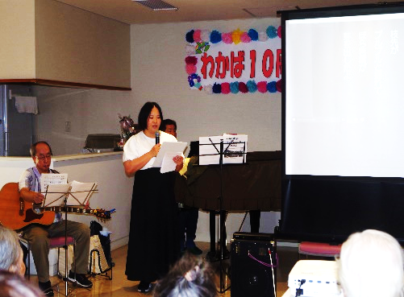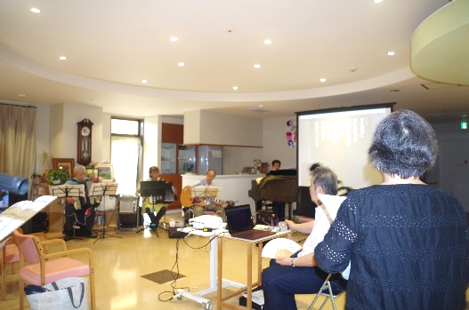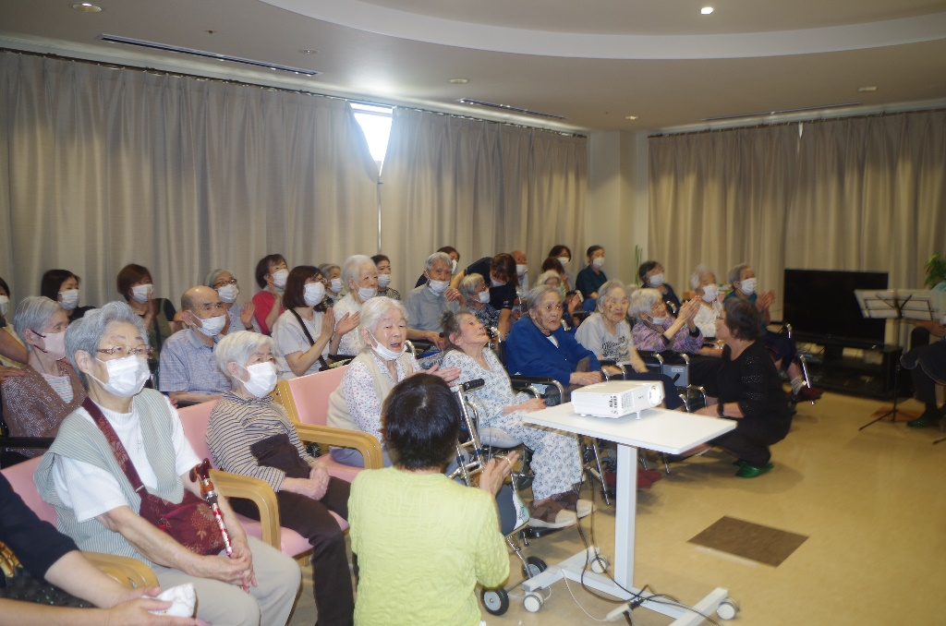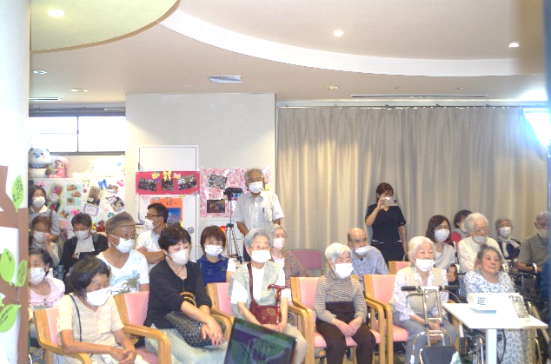　********

司会する北野さん

うたごえオールスターズの皆さん

ホールが満員になり、楽しい時間が過ごせました

**わかば設立１０周年記念イベント開催！**

９月１４日（土）快晴の下、イベントを開催しました。

前日より最終的な準備を始めました。わかば１階ホールで、わかば新聞や写真の展示をし、わかばの中をにぎやかに飾り付けました。和歌山生協病院にある生協組合員さん用の調理場をお借りし、おでん、カレーなどの調理を行い、当日朝まで保存していただきました。

当日は朝からわかば玄関前に出店用のテントを張り、準備を始めました。１階ホールでは「うたごえカフェ」が企画され、うたごえオールスターズさんのみなさん総勢10人（ピアノ、アコーディオン、ギター、音響、コーラスメンバー）がスタンバイしています。

１０時半、スタッフの北野さんの司会でイベントが始まりました。ホールは入居者様やご家族、地域の方々で満員になりました。用意した椅子が足りなくて確保にわかば内を走り回りました。



特別養護老人ホーム



〒640-8390　和歌山市有本140

　ＴＥＬ（073）475-0015ＦＡＸ（073）475-0016

**HPｱﾄﾞﾚｽ** [**http://www,nijiwakaba.com/**](http://www,nijiwakaba.com/) **※「にじわかば」で検索**